Виды
Сероголовый неразлучник
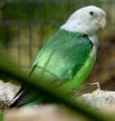
Лат. название: Agapornis canus Англ. название: grey-headed lovebird Распространение - Мадагаскар. Впервые описан - Gmelin 1788. Размер - 15 см. Подвид : Agapornis c. ablectanea(blue-washed grey-headed lovebird)
Неразлучник Фишера
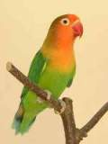
Лат. название: Agapornis fischeri. Англ. название: Fischer`s lovebird. Распространение - Танзания. Впервые описан - Reichenow 1887. Размер - 15 см
Неразлучник Лилианы
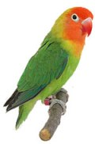
Лат. название: Agapornis lilianae. Англ. название: Lilian`s lovebird. Распространение - Танзания, Мозамбик. Впервые описан - Shelley 1894. Размер - 14 см.
Чернощёкий неразлучник
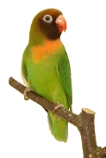
Лат. название: Agapornis nigrigenis. Англ. название: black-cheeked lovebird Распространение - ю/з Замбия. Впервые описан - Sclater 1906. Размер - 14 см.
Масковый неразлучник
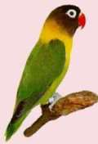
Лат. название: Agapornis personatus. Англ. название: yellow-collared lovebird Распространение - с/в Танзания. Впервые описан - Reichenov 1887. Размер - 15 см.
Краснолицый неразлучник
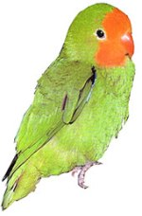
Лат. название: Agapornis pullarius. Англ. название: red-headed lovebird Распространение - западная Африка. Впервые описан - Linne 1758. Размер - 15 см. Подвид: Agapornis p. ugandae(Uganda red-headed lovebird)
Розовощёкий неразлучник
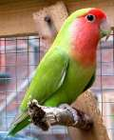
Лат. название: Agapornis roseicollis. Англ. название: rosy-faced lovebird Распространение - ю/з Африка. Впервые описан - Vieillot 1817. Размер - 15 см. Подвид : Agapornis r. catumbella(Angola rosy-faced lovebird)
Ошейниковый неразлучник
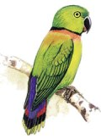
Лат. название: Agapornis swindernianus. Англ. название: black-collared lovebird Распространение - леса Либерии и юг Ганы. Впервые описан - Kuhl 1820. Размер - 13 см. Подвиды :Agapornis s. emini(Emin black-collared lovebird) Agapornis s. zenkeri(Cameroon black-collared lovebird)
Чернокрылый неразлучник
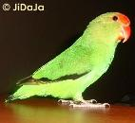
Лат. название: Agapornis taranta. Англ. название: black-winged lovebird. Распространение - горные районы Эфиопии. Впервые описан - Stanley 1814. Размер - 17 см.

